Инструкции по включению функции автоархивации
Outlook 2010 и более поздних версиях:
- Перейдите на вкладку Файл и в меню файл откройте вкладку Параметры.
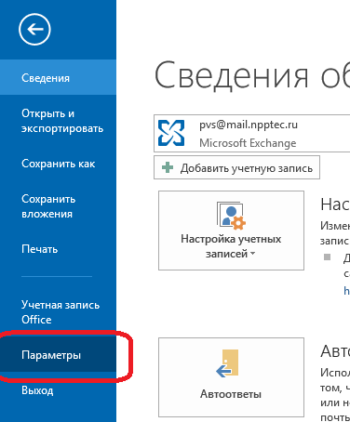
- Откройте вкладку Дополнительно. Нажмите кнопку параметры автоархивации.
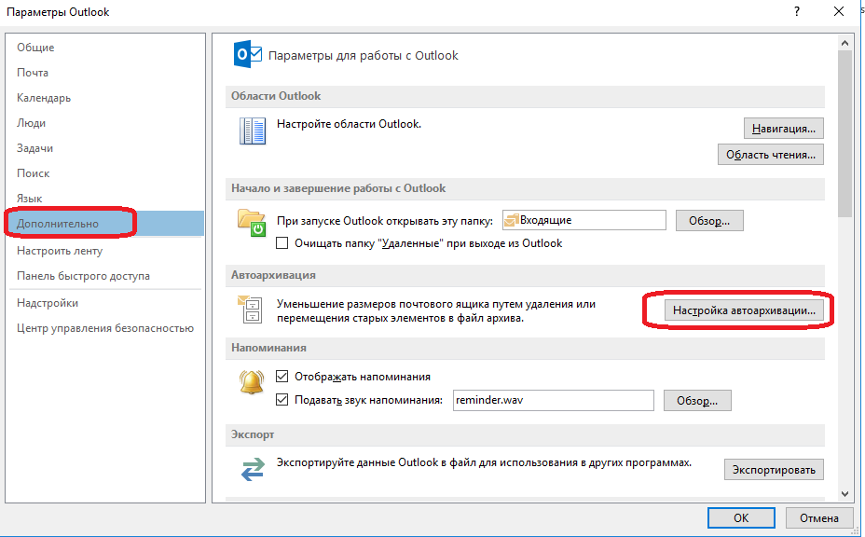
- Установите Автоархивация каждые флажок, а затем введите число в поле дни, чтобы указать, как часто выполняется процесс архивации.
Файл с архивом лучше сохранять на диске D, как показано на скриншоте ниже.
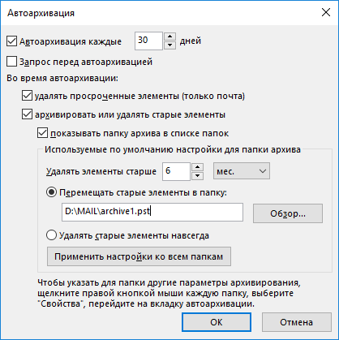
- Нажмите кнопку ОК два раза.

